Alumno: Cristian Ortiz
Introducción a los Sistemas Operativos
Práctica 3
Objetivo
El objetivo de esta práctica es que el alumno desarrolle habilidades concernientes a Shell Scripting.

- ¿Qué es el Shell Scripting?
La definición de script nos dice que se trata de un código de programación, usualmente sencillo, que contiene comandos u ordenes que se van ejecutando de manera secuencial y comúnmente se utilizan para controlar el comportamiento de un programa en especifico o para interactuar con el sistema operativo.
Shell Scripting es la técnica (habilidad / destreza) de diseñar y crear Script (archivo de automatización de tareas) mediante un Shell (preferiblemente) de un Sistema Operativo, o un Editor de Texto (Gráfico o Terminal).
¿A qué tipos de tareas están orientados los script?
• Automatización de tareas
• Aplicaciones interactivas
• Aplicaciones con interfaz gráfica (con el comando zenity, por ejemplo)
• En sistemas operativos *nix es configurable
• Proveen estructuras de control que permiten programar shell scripts
¿Los scripts deben compilarse? No
Los programas de shell no necesitan ser compliados, como ocurre en otros lenguajes, y son ejecutados línea a línea por lo que a estos programas se les conoce con el nombre de shell script.
¿Por qué?
Este es un tipo de lenguaje de programación que generalmente es interpretado. Es decir, que mientras la mayoría de los programas son compilados (codificados), porque son convertidos permanente a un código especifico (especial) antes de que puedan ejecutarse (proceso de compilación), un script de shell permanece en su forma original (su código fuente en forma de texto) y son interpretados comando por comando cada vez que se ejecutan. Aunque cabe la posibilidad de que los scripts pueden ser compilados también, aunque no es usual.
- Investigar la funcionalidad de los comandos echo y read.
El comando echo

Es un comando para la impresión de un texto en pantalla. Es utilizado en las terminales de los sistemas operativos como Unix, GNU/Linux, o MS-DOS; dentro de pequeños programas llamados scripts; y en ciertos lenguajes de programación tales como PHP.
En Unix (y otros sistemas derivados), el comando echo permite utilizar variables y otros elementos del intérprete de comandos. En las implementaciones más comunes y usadas como Bash, echo se trata de una función built-in, es decir, una función interna del intérprete de comandos y no un programa externo, así como cat o grep.
Uso
Los siguientes comandos devuelven "Texto a imprimir".
- Ejemplo del comando echo:
$ echo "Texto a imprimir".
- Ejemplo del comando echo con implementación de variables:
$ MENSAJE="Texto a imprimir."
$ echo $MENSAJE
- Ejemplo del comando echo, que guarda el resultado en un archivo:
$ echo "Texto a imprimir." > ./prueba.txt
$ cat ./prueba.txt
- Ejemplo del comando echo con implementación de variables, que guarda el resultado en un archivo:
$ MENSAJE="Texto a imprimir."
$ echo $MENSAJE > ./prueba.txt
$ cat ./prueba.txt

Un Script hecho en Bash Shell llamado hola_mundo.sh se puede explicar lo siguiente:
Contenido:
#!/bin/bash
echo Hola Mundo
Desglose:
Primera línea del script
#!/bin/bash
Indica el programa que debe ejecutar el script. Si no se encuentra el programa, se
producirá un error.
Segunda línea del script
echo Hola Mundo
Ejecuta el comando echo con los argumentos Hola Mundo, haciendo que se
muestren por pantalla.
Ejecución: Podemos ejecutar el script de dos formas
Invocando al intérprete para que ejecute el script:
# bash hola_mundo.sh
También se puede ejecutar como:
# sh hola_mundo.sh
Pero al no ser su Shell correcto invocado, puede funcionar a medias. Lo ideal es que
el Shell invocado en la primera linea sea el utilizado para ejecutarlo.
También se puede ejecutar directamente el script de la siguiente manera:
# ./hola_mundo.sh
Nota: ./ indica ejecutar desde el directorio actual.
De resto lo que queda por analizar es el código que usted inserte dentro del mismo.

El comando read
El comando read sirve para leer información del teclado y guardarla en variables. Su sintaxis es:
o
Esta sentencia lee una línea de la entrada estándar y la parte en palabras separadas por el símbolo que indique la variable IFS (por defecto espacio o tabulador). Las palabras se asignan a var1, var2, etc. Si hay más palabras que variables, las últimas palabras se asignan a la última variable. Por ejemplo:
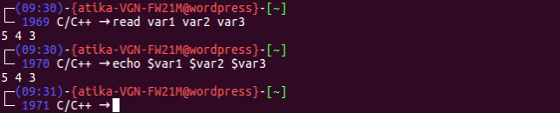
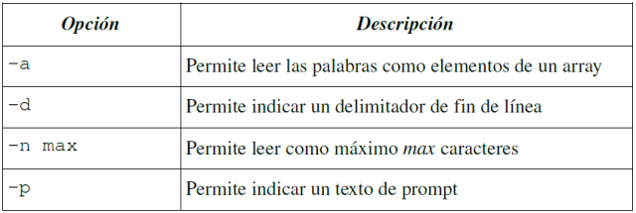
Opciones del comando read.
La opción -d nos permite indicar un delimitador de fin de línea de forma que la línea se lee hasta encontrar este delimitador.

Al terminar la línea con los dos puntos (:), este acaba la introducción del texto.
La opción -n nos permite especificar un número máximo de caracteres a leer. Si se intentan escribir más caracteres que los indicados en esta opción, simplemente se acaba la operación de lectura.
La opción -p nos permite aportar un texto de prompt al comando, que se imprime antes de pedir el dato:
Código de retorno
el comando read devuelve un código verdadero si no recibe la información fin de archivo (^d en el teclado).
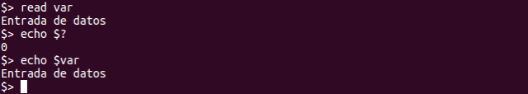
Si presionamos inmediatamente la tecla Enter, introducirá la cadena vacía. La variable queda vacía pero el código es verdadero.

En cambio, si pulsamos ^d, envía la información de Fin de archivo al comando. La variable queda vacía y el código es falso.
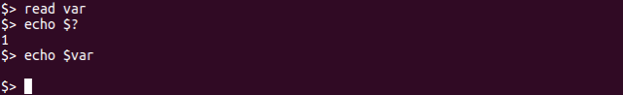

(a) ¿Como se indican los comentarios dentro de un script?
Se indican con (#).
Un comentario es una legibles explicación o anotación que está escrito en la secuencia de comandos de shell.
Agregar comentarios a tus scripts de Bash le ahorrará un montón de tiempo y esfuerzo cuando usted mira su código en el futuro.
Los comentarios también ayudan a otros desarrolladores y administradores de sistema para entender su código y su propósito.
Los comentarios se utilizan generalmente para explicar lo que el código no puede. Por ejemplo, si usted tiene un complejo de regex o la sustitución de parámetros en el interior de su script de Bash, usted debe escribir un comentario acerca de lo que hace el código. Los comentarios deben ser breves y al punto. No explicar algo que es simple y obvio para el lector.
Bash ignora todo lo que está escrito después de la almohadilla (#) en la línea. La única excepción a esta regla es cuando la primera línea en el script comienza con la #! los caracteres. Esta secuencia de caracteres que se llama el Proceso y se utiliza para indicar al sistema operativo que interprete a utilizar para analizar el resto del archivo.
Se pueden añadir comentarios al principio de la línea o en línea con otros código:
# Este es un comentario en bash.
echo "This is Code" # This is an inline Bash comment.
El espacio en blanco después de la marca no es obligatorio, pero va a mejorar el comentario de la legibilidad.
Generalmente, cuando la secuencia de comandos que se abre en un editor de texto, los comentarios están representadas en verde.
Los comentarios también son útiles cuando se prueba una secuencia de comandos. En lugar de la eliminación de algunas líneas o bloques, puede comentar de ellos:
# if [[ $VAR -gt 10 ]]; then
# echo "Variable is greater than 10."
# fi
A diferencia de la mayoría de los lenguajes de programación, Bash no admite comentarios multilínea.
La forma más sencilla de escribir comentarios multilínea en Bash es añadir comentarios, uno tras otro:
# Esta es la primera línea.
# Esta es la segunda línea.
Otra opción es utilizar HereDoc. Es un tipo de redirección que le permite pasar varias líneas de entrada a un comando. Si el HereDoc bloque no es redirigido a un comando, puede servir como un comentarios multilínea marcador de posición:
<< 'MULTILINE-COMMENT'
Everything inside the
HereDoc body is
a multiline comment
MULTILINE-COMMENT
El uso de HereDoc es un hack, no es un verdadero integrada de la manera de escribir de varias líneas de Bash comentarios. Para evitar problemas, se debe preferir el uso de una sola línea de comentarios.
Conclusión
La escritura de comentarios es una buena práctica para ayuda a otros desarrolladores, incluyendo el futuro de uno mismo, para entender la secuencia de comandos de shell. En Bash, todo después de la marca de hash (#) y hasta el final de la línea se considera un comentario.

(b) ¿Cómo se declaran y se hace referencia a variables dentro de un script?
No necesita declarar una variable. Se creará sólo con asignarle un valor a su referencia.
Puede usar variables como en cualquier otro lenguaje de programación. No existen tipos de datos. Una variable de bash puede contener un número, un caracter o una cadena de caracteres.
Ejemplo: ¡Hola Mundo! utilizando variables
#!/bin/bash
CAD="¡Hola Mundo!"
echo $CAD
La segunda línea crea una variable llamada STR y le asigna la cadena "¡Hola Mundo!". Luego se recupera el VALOR de esta variable poniéndole un '$' al principio.

3. Crear dentro del directorio personal del usuario logueado un directorio llamado practica shell-script y dentro de él un archivo llamado mostrar.sh cuyo contenido sea el siguiente:
/home/cristian/practicashell-script/mostrar.sh
#!/bin/bash
# Comentarios acerca de lo que hace el script
# Siempre comento mis scripts, si no hoy lo hago
# y mañana ya no me acuerdo de lo que quise hacer
echo "Introduzca su nombre y apellido:"
read nombre apellido
echo "Fecha y hora actual:"
date
echo "Su apellido y nombre es:
echo "$apellido $nombre"
echo "Su usuario es: ‘whoami‘"
echo "Su directorio actual es:"

(a) Asignar al archivo creado los permisos necesarios de manera que pueda ejecutarlo
$ sudo chmod u+x mostrar.sh
Ahora sí es ejecutable.
(b) Ejecutar el archivo creado de la siguiente manera:
./mostrar
(c) ¿Qué resultado visualiza?
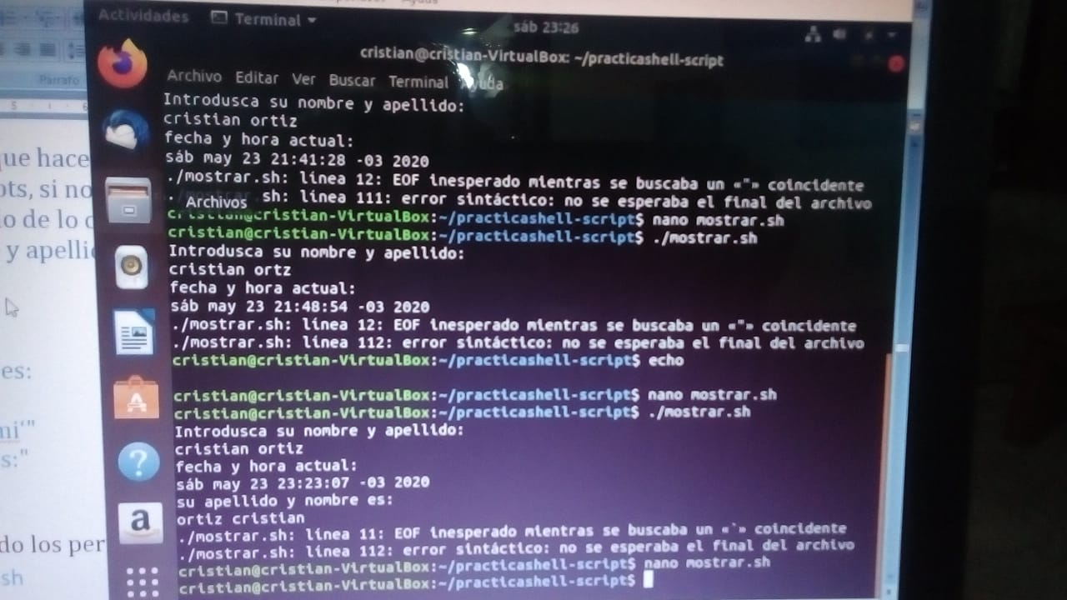

(d) Las backquotes (‘) entre el comando whoami ilustran el uso de la sustitución de comandos.
¿Qué significa esto?
- sustitución de comandos significa que para incluir la salida de un comando dentro de una línea de comandos de otro comando, encierra el comando cuya salida quieres incluir, entre backquotes (`)
- whoami : displaya el usuario actual

(e) Realizar modificaciones al script anteriormente creado de manera de poder mostrar distintos resultados (cuál es su directorio personal, el contenido de un directorio en particular, el espacio libre en disco, etc.).
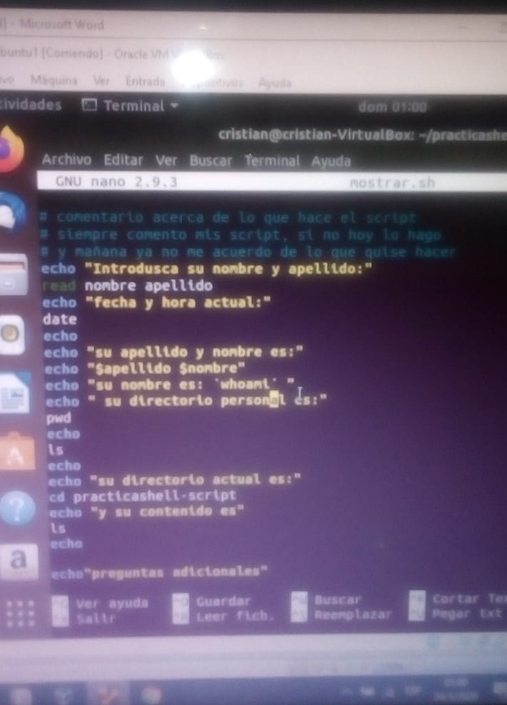

Pida que se introduzcan por teclado (entrada
estándar) otros datos.

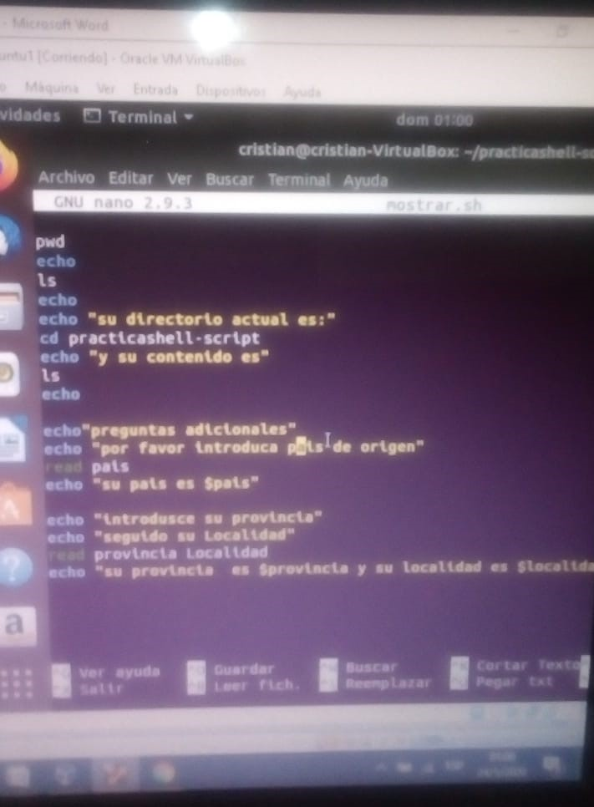

4. Parametrización: ¿Cómo se acceden a los parámetros enviados al script al momento de su invocación?
$ ./myscript 3 5
Aquí enviamos 2 parámetros (3 y 5) al script. Entonces, ¿cómo se pueden leer estos parámetros

Parámetros de lectura
El shell te da algunas variables de lectura para procesar los parámetros de entrada:
- $ 0 es el nombre del script.
- $ 1 es el primer parámetro.
- $ 2 es el segundo parámetro.
Hasta el noveno parámetro, que es $ 9
A continuación, vamos a ver estos parámetros en acción:
#!/bin/bash

echo $0 # Script name

echo $1 # 1st parameter

echo $2 # 2nd parameter

echo $3 # 3rd parameter
Otro Ejemplo:
$ script.sh parametro1 parametro2 parametro3
Ejercicio:
#! /bin/bash
#Le pasamos dos parametros e imprime el que esta en la posicion 1 y 2

echo "Hola" $1;
echo "Hola" $2;

echo "Nombre del fichero:" $0;
echo "Numero de parametros": $#;

echo "Todos los parametros menos el 0": $*;

¿Qué información contienen las variables $#, $*, $? Y $HOME dentro de un
script?
Cuando se ejecuta nuestro programa en shell hay una serie de variables que siempre estarán disponibles, entre ellas las que nos permiten acceder a los distintos argumentos con los que fue ejecutado nuestro script.
$0 => contiene el nombre de nuestro script
$# => el número de parámetros con los que se ha invocado al shell
$n => los parámetros, con n de 1 a 9 (a $#)
$$ => el PID de nuestro proceso
$* => todos los parámetros menos $0
$HOME me envía a mi propio directorio de trabajo.

Iniciar sesión shell
Cuando inicias sesión en el sistema, la búsqueda de esos archivos de inicio para procesar los comandos de ellos:
/etc/profile
$HOME/.bash_login
$HOME/.bash_profile
$HOME/.profile
/etc/profile se ejecuta en cada inicio con cada usuario, los otros 3 archivos se ejecutan para cada usuario específico, puedes llamarlos variables de entorno específicas del usuario.
Shell interactivo
Cuando entras en el modo recuperación, este es el shell interactivo.
Si inicias un shell interactivo, el sistema no buscará / etc / profile sino que buscará .bashrc en tu directorio HOME.
Shell no interactivo
Este shell se ejecuta por el propio sistema para ejecutar un script de shell.
Los usuarios pueden personalizar los archivos mencionados anteriormente para incluir variables de entorno, simplemente edita el archivo que desees, escribe la variable que desees y por ultimo guárdala.

5. ¿Cual es la funcionalidad de comando exit?
Para terminar un script usualmente se utiliza la función exit:
• Causa la terminación de un script
• Puede devolver cualquier valor entre 0 y 255:
Se puede consultar el exit status imprimiendo la variable $?
¿Qué valores recibe como parámetro y cual es su significado?
El valor 0 indica que el script se ejecutó de forma exitosa. Un valor distinto indica un código de error.

6. El comando expr permite la evaluación de expresiones. Su sintaxis es: expr arg1 op arg2, donde arg1 y arg2 representan argumentos y op la operación de la expresión. Investigar que tipo de operaciones se pueden utilizar.
Sintaxis: expr arg1 op arg2 [op arg3 …] Los argumentos de la order expr se toman como expresiones y deben ir separados por blancos. La orden expr evalúa sus argumentos y escribe el resultado en la salida estándar. El uso más común de esta orden es para efectuar operaciones de aritmética simple y, en menor medida, para manipular cadenas.

El comando expr
Sintaxis: expr arg1 op arg2 [ op arg3 … ]
Permite evaluar expresiones aritméticas, lógicas y relacionales (comparaciones).

Operadores aritméticos
Operador | Descripción | Ejemplo
+ | Suma arg1 y arg2. | expr 12 + 34
- | Resta arg1 y arg2. | expr 12 - 34
* | Multiplica arg1 por arg2. | expr 12 \* 34
/ | División entera entre arg1 y arg2. | expr 34 / 12
% | Resto de la división entre arg1 y arg2. | expr 34 % 12
:warning: Al multiplicar es necesario escapar el símbolo * con una \ (barra invertida)
Script “sumar.sh”:
#!/bin/bash
########################################
# Suma dos variables introducidas por teclado
########################################
echo
echo Suma de dos variables
echo ---------------------
echo
read -p "Introduce la primera variable: " arg1
read -p "Introduce la segunda variable: " arg2
resultado=$(expr $arg1 + $arg2)
# es lo mismo: resultado=`expr $arg1 + $arg2`
echo El resultado es $resultado
Es posible usar paréntesis en la expresión para alterar la prioridad de las operaciones, pero también hay que escaparlos con una \ delante.
Script “calculos.sh”:
#!/bin/bash
########################################
# Calcula: 2 * ( arg1 – arg2 )
########################################
read -p "Introduce la primera variable: " arg1
read -p "Introduce la segunda variable: " arg1
resultado=$(expr 2 \* \( $arg1 - $arg2 \))
echo El resultado es $resultado
*, ( y ) son escapados con \ porque tienen un significado especial para la BASH.

Operadores relacionales
Operador | Descripción | Ejemplo
= | ¿Son los operandos iguales? | expr 4 = 5
!= | ¿Son los operandos distintos? | expr 4 != 5
> | ¿Es el primer operando mayor que el segundo operando? | expr 4 \> 5
>= | ¿Es el primer operando mayor o igual que el segundo operando? | expr 4 \>= 5
< | ¿Es el primer operando menor que el segundo operando? | expr 4 \< 5
<= | ¿Es el primer operando menor o igual que el segundo operando? | expr 4 \<= 5
Si el resultado es verdadero devuelve 1, si es falso devuelve 0.
​ > y < tienen significado especial para la BASH (son redirecciones) y hay que escaparlos.
Script “comparacion.sh”:
#!/bin/bash
########################################
# Compara dos variables introducidas
# por teclado
########################################
echo
echo Compara de dos variables
echo ------------------------
echo
read -p "Introduce la primera variable: " arg1
read -p "Introduce la segunda variable: " arg2
resultado=$(expr $arg1 = $arg2)
echo El resultado es $resultado

Operadores lógicos
Operador | Descripción | Ejemplo
| | “O” lógico (OR). Si arg1 es dintinto de 0, el resultado es arg1; sino, el resultado es arg2. | expr 0 \| 1
& | “Y” lógico (AND). Si arg1 y arg2 son distintos de 0, el resultado es arg1; sino, el resultado es arg2. | expr 0 \& 1
:eyes: | y & deben ser escapados.
Más ejemplos:
$ expr 0 \& 2
0
$ expr 0 \& 0
0
$ expr 1 \& 1
1
$ expr 1 \| 3
1
$ expr 0 \| 3
3
7. El comando “test expresión” permite evaluar expresiones y generar un valor de retorno, true o false. Este comando puede ser reemplazado por el uso de corchetes de la siguiente manera [ expresión ]. Investigar que tipo de expresiones pueden ser usadas con el comando test. Tenga en cuenta operaciones para: evaluación de archivos, evaluación de cadenas de caracteres y evaluaciones numéricas.
Test es un comando para evaluar expresiones devolviendo 0 (cómo código de retorno) en el caso de que la expresión evaluada sea verdadera o un valor distinto de 0 en el caso de ser falso. Es capaz de analizar cadenas de texto, enteros y ficheros evaluando sus propiedades para analizar lo que más nos interese de estos elementos.

El comando test

Para archivos y directorios
Sintaxis: test –<opcion> <argumento> ó [ –<opcion> <argumento> ]
Donde:
- opcion indica el tipo de comprobación (test) que se va a realizar (ver tabla más abajo).
- argumento valor sobre el que se va a realizar la comprobación.
El comando test devuelve el resultado de la comprobación como un valor de retorno, que podemos consultar mediante la variable $?. A diferencia de expr, no muestra nada en la salida estándar.
Algunas opciones relacionadas con archivos y directorios:
Opción | Descripción
-f | Devuelve verdadero (0) si el archivo existe y es regular (no es directorio ni archivo de dispositivo).
-s | Devuelve verdadero (0) si el archivo existe y tiene tamaño mayor que cero.
-r | Devuelve verdadero (0) si el archivo existe y tiene permiso de lectura.
-w | Devuelve verdadero (0) si el archivo existe y tiene permiso de escritura.
-x | Devuelve verdadero (0) si el archivo existe y tiene permiso de ejecución.
-d | Devuelve verdadero (0) si existe y es un directorio.
-e | Devuelve verdadero (0) si existe.
Ejemplo:
# comprueba si existe el fichero /etc/passwd
$ test -f /etc/passwd ; echo $?
0 # verdadero
$ test -f meloinvento ; echo $?
1 # falso
# comprueba si existe el directorio /etc
$ test -d /etc ; echo $?
0 # verdadero
# comprueba si existe el directorio /etc/passwd
$ test -d /etc/passwd ; echo $?
1 # falso
Igual que el ejemplo anterior pero usando la otra notación aceptada por la BASH para el comando test:
# comprueba si existe el fichero /etc/passwd
$ [ -f /etc/passwd ] ; echo $?
0
# comprueba si existe el fichero meloinvento
$ [ -f meloinvento ] ; echo $?
1
# comprueba si existe el directorio /etc
$ [ -d /etc ] ; echo $?
0
# comprueba si existe el directorio /etc/passwd
$ [ -d /etc/passwd ] ; echo $?
1

Para cadenas de caracteres
Sintaxis: test cadena1 operador cadena2 ó [ cadena1 operador cadena2 ]
Operadores:
Operador | Descripción
= | Devuelve verdadero (0) si cadena1 es igual a cadena2, y falso (1) en caso contrario.
!= | Devuelve verdadero (0) si cadena1 es distinta de cadena2.
< | Devuelve verdadero (0) si cadena1 va antes alfabéticamente que cadena2.
> | Devuelve verdadero (0) si cadena1 va después que cadena2.
> y < hay que escaparlos para que no sean interpretados por la BASH (son redirecciones) .
Es sensible a mayúsculas y minúsculas, por lo que “hola” es distinto de “Hola” u “HOLA”.
Ejemplos:
# comprueba si hola<>adios
$ [ "hola" != "adios" ] ; echo ?
0 # Verdadero
# comprueba si hola>adios
$ [ "hola" \> "adios" ] ; echo ?
0 # Verdadero
# comprueba si hola<adios
$ [ "hola" \< "adios" ] ; echo ?
1 # Falso
# comprueba si hola=adios
$ [ "hola" = "adios" ] ; echo ?
1 # Falso
# comprueba si hola=hola
$ [ "hola" = "hola" ] ; echo ?
0 # Verdadero
# comprueba si hola=HOLA
$ [ "hola" = "HOLA" ] ; echo ?
1 # Falso
Es conveniente poner las cadenas entre comillas dobles (“”), sobre todo si tienen espacios.
$ [ pepito = "pepito" ] ; echo $?
0
$ [ pepito perez = "juan perez" ] ; echo $?
bash: [: demasiados argumentos # error
2
Las variables también hay que ponerlas entre comillas dobles (“”), para evitar errores en caso de que la variable no exista o esté vacía.
[ "$var" = "hola" ]

Para números
Sintaxis: test numero1 operador numero2 ó [ numero1 operador numero2 ]
Operadores:
Operador | Descripción
-lt | numero1 menor que numero2 (less than).
-le | numero1 menor o igual que numero2 (less or equal)
-gt | numero1 mayor que numero2 (greater than)
-ge | numero1 mayor o igual que numero2 (greater or equal)
-eq | numero1 igual a numero2 (equal)
-ne | numero1 distinto de numero2 (not equal)
Ejemplos:
$ a=23
# comprueba si a<55
$ [ $a -lt 55 ] ; echo $?
0 # Verdadero
# comprueba si a<>23
$ test $a -ne 23 ; echo $?
1 # Falso

Operadores lógicos
Sintaxis: test operando1 operador operando2 ó [ operando1 operador operando2 ]
Permite componer expresiones más complejas (AND, OR y NOT) con el comando test.
Operadores:
Operador | Descripción
-a | “Y” lógico (AND). Si operando1 y operando2 son true, devuelve true (0), sino devuelve false (1).
-o | “O” lógico (OR). Si operando1 o operando2 son true, devuelve true (0), sino devuelve false (1).
! | Negación (NOT). Invierte el operando. Si operando1 es true (0), devuelve false (1), y si es false (<>0) devuelve true (0).
(…) | Paréntesis. Permiten agrupar expresiones y alterar el orden de evaluación. :warning: Deben escaparse con \.
! (NOT) es un operador unario: test ! operando1, por lo que sólo recibe un operando.
Ejemplos:
$ a=12
$ b=15
# comprueba si a=12 y b=15
$ [ $a -eq 12 -a $b -eq 15 ] ; echo $?
0
# comprueba si a=b o b=15
$ [ $a -eq $b -o $b -eq 15 ] ; echo $?
0
# comprueba si a<b y b=15 y no existe el fichero /etc/passwd
$ [ $a -lt $b -a $b -eq 15 -a ! -f /etc/passwd ] ; echo $?
1
# comprueba si a<b y b=15 y no existe el directorio /etc/passwd
$ [ $a -lt $b -a $b -eq 15 -a ! -d /etc/passwd ] ; echo $?
0
# comprueba si a<b y b=15 y existe el directorio /bin
$ [ $a -lt $b -a $b -eq 15 -a -d /bin ] ; echo $?
0
# comprueba si ( a<b y b=50 ) ó no existe el fichero /etc/passwd
$ [ \( $a -lt $b -a $b -eq 50 \) -o ! -f /etc/passwd ] ; echo $?
1

8. Estructuras de control. Investigue la sintaxis de las siguientes estructuras de control incluidas en shell scripting:
if
case
while
for
select

Estructuras de control

if
Sintaxis:
if condicion1
then
ordenes
elif condicion2
then
ordenes
else
ordenes
fi
Nos permite tomar decisiones a partir de los códigos de retorno de los comandos utilizados como condiciones.
Normalmente se usa junto con la orden test.
El script “existe-hosts.sh”:
#!/bin/bash
#############################
# Ejemplo de uso de if-fi
#############################
if test –f /etc/hosts
then
cat /etc/hosts
else
echo El archivo no existe
fi
Si el código de retorno del comando test devuelve 0 (verdadero), se ejecuta la orden cat.
Si es <> 0, es falso y se ejecuta la orden echo.
El script “crea-dir.sh”:
#!/bin/bash
#################################################
# Crea el directorio indicado por parámetro si no
# existe, y le da permisos sólo al propietario
#################################################
if [ ! –d $1 ]
then
mkdir $1
chmod 700 $1
fi
Podemos validar los parámetros pasados al script, como en el siguiente ejemplo (“comprobar.sh”):
#!/bin/bash
#######################################################
# Comprueba si existe el archivo pasado por parámetro,
# y si existe indica de qué tipo es.
#######################################################
# comprueba si el número de parámetros ($#) pasados al script es 0
if [ $# -eq 0 ]; then
echo Debes introducir al menos un argumento.
exit 1
fi

if [ -f "$1" ]; then
# es un archivo regular
echo –n "$1 es un archivo regular "
if [ -x $1 ]; then
echo "ejecutable"
else
echo "no ejecutable"
fi
elif [ -d "$1" ]; then
# es un directorio
echo "$1 es un directorio"
else
# es una cosa rara
echo "$1 es una cosa rara o no existe"
fi
También podemos comprobar el resultado de la ejecución de otros programas.
Comprobar si existe un determinado usuario (“existe-usuario.sh”):
#!/bin/bash
if grep –q "^$1:" /etc/passwd
then
echo El usuario $1 ya existe en el sistema.
else
echo El usuario $1 no existe en el sistema.
fi
La opción -q de grep hace que el resultado no salga en la consola, sino que simplemente el comando devuelva 0 (verdadero) si lo encuentra y <> 0 (falso) en caso contrario.
Ampliación del script anterior para averiguar además si el usuario es regular o del sistema (“existe-usuario2.sh”):
#!/bin/bash
if grep –q "^$1:" /etc/passwd
then
echo El usuario $1 ya existe en el sistema.
IDU=$(cat/etc/passwd | grep "^$1:" | cut –f 3 –d)
if [ $IDU –ge 500 ]
then
echo $1 es un usuario regular
else
echo $1 es un usuario del sistema
fi
else
echo Elusuario $1 no existe en el sistema.
fi

case
Sintaxis:
case palabra in
patron1)
orden1
;;
patron2)
orden2
;;
[...]
patronN)
ordenN
;;
esac
Controla el flujo de ejecución basándose en la “palabra” dada.
La palabra se compara, en orden, con todos los patrones.
Cuando la palabra coincida con un patrón, se ejecutan todas las órdenes que vayan a continuación, hasta encontrar ;; (doble punto y coma).
Ejemplo “hoy.sh”:
#!/bin/bash
#############################
# Ejemplo de uso de case-esac
#############################
dia=$(date | cut –c 1-3)
case $dia in
lun) echo Hoy es lunes ;;
mar) echo Hoy es martes ;;
mié) echo Hoy es miércoles ;;
jue) echo Hoy es jueves ;;
vie) echo Hoy es viernes ;;
sáb) echo Hoy es sábado ;;
dom) echo Hoy es domingo ;;
*) echo No se sabe qué es hoy ;;
esac
Ejemplo “letras.sh”:
#!/bin/bash
read -p "Introduzca A, B o C: " letra
case "$letra" in
A)
echo Introdujo A
;;
B)
echo Introdujo B
;;
C)
echo Introdujo C
;;
*)
echo No introdujo A, B o C
;;
esac
Variante del ejemplo anterior, donde acepta las letras tanto en mayúsculas como un minúsculas; ejemplo “letras-mayus-minus.sh”:
#!/bin/bash
read -p "Introduzca A, B o C: " letra
case "$letra" in
a|A)
echo Introdujo A
;;
b|B)
echo Introdujo B
;;
c|C)
echo Introdujo C
;;
*)
echo No introdujo A, B o C
;;
esac
Ejemplo “menu-comandos.sh”:
#!/bin/bash
################################
# Menú para comandos sencillos
################################
echo –e "\n --- MENU DE COMANDOS---\n"
echo " a. Fecha y hora actual"
echo " b. Usuarios conectados"
echo " c. Nombre del directorio de trabajo"
echo " d. Contenidos del directorio de trabajo"
echo
read -p "Introduzca una opción: " opcion
echo
case "$opcion" in
a) date ;;
b) who ;;
c) pwd ;;
d) ls ;;
*) echo Opción incorrecta ;;
esac

while
Sintaxis:
while condición
do
orden(es)
done
Se ejecutan las órdenes una y otra vez mientras se cumpla la condición.
La condición se evalúa a verdadero si es 0, y falso en caso contrario (como if-fi).
Como condición podemos utilizar el resultado de la ejecución de un comando, aunque lo normal es usar test.
Ejemplo ““mientras.sh”:
#!/bin/bash
###################################
# Ejemplo de uso de while
###################################
a=42
while [ $a –le 53 ]
do
echo Contador = $a
a=$(expr $a + 1)
done
Ejemplo “lineas.sh”:
#!/bin/bash
##################################################
# Va leyendo línea a línea elfichero /etc/passwd
##################################################
numero=0
while read linea
do
numero=$(expr $numero + 1)
echo $numero $linea
done < /etc/passwd
echo "El fichero tiene $numero líneas"

until
Sintaxis:
until condición
do
orden(es)
done
Es similar a while sólo que en vez de ejecutar las órdenes “mientras” se cumpla la condición, las ejecuta HASTA (until) que se cumpla. Es decir, cuando la condición se cumple, termina.
Al igual que con if y con while, la condición es verdadera si vale 0 y falsa en caso contrario.
Como condición podemos utilizar el resultado de la ejecución de un comando, aunque normal es usar test.
Ejemplo “hasta.sh”:
#!/bin/bash
until [ "$a" = hola ]
do
read -p "Introduce una cadena: " a
done

for
Sintaxis:
for variable in lista
do
orden(es)
done
El bucle se repite por cada una de las palabras o valores que contenga “lista”. En cada iteración del bucle for, “variable” toma el valor del elemento correspondiente de “lista”.
Ejemplo “saludar-varios.sh”:
#!/bin/bash
for i in Fran Árgel Paco Javi
do
echo "Hola $i, ¿cómo estás?"
done
Ejemplo “comprobar-varios.sh”:
#!/bin/bash
##########################################################
# Comprueba si existen los archivos pasados por parámetro,
# y si existe indica de qué tipo es.
##########################################################
if [ $# -eq 0 ]; then
echo Debes introducir al menos un argumento.
exit 1
fi

for fichero in $*
do
if [ -f "$fichero" ]; then
# es un archivo regular
echo –n "$fichero es un archivo regular "
if [ -x $fichero ]; then
echo "ejecutable"
else
echo "no ejecutable"
fi
elif [ -d "$fichero" ]; then
# es un directorio
echo "$fichero es un directorio"
else
# es una cosa rara
echo "$fichero es una cosa rara o no existe"
fi
done

break, continue y exit

break
Hace que cualquier bucle while, for o until termine y pase el control a la siguiente línea después de done.

continue
Hace que termine la iteración actual de cualquier bucle while, for o until y pase directamente a la siguiente iteración sin terminar de ejecutar las órdenes de la iteración actual.

exit [n]
Termina la ejecución del script y devuelve n como código de retorno (0 significa éxito, distinto de 0 significa error)

select
Sintaxis:
select i [ in lista ]
do
orden(es)
done
Muestra un menú con las opciones de “lista”. Cuando elijamos una opción, i toma el valor de la opción seleccionada y se ejecutan las órdenes. El bucle select sólo termina con break o exit.
Es útil para hacer menús, combinándolo con un case anidado.
Ejemplo “elección.sh”:
#!/bin/bash
PS3="Elije una opción: "
select i in Listado Quien Salir
do
case $i in
Listado) ls –l ;;
Quien) who ;;
Salir) exit 0 ;;
*) echo “Eeehhh???” ;;
esac
done
PS3 es la variable de entorno que corresponde al prompt de select.

9. ¿Qué acciones realizan las sentencias break y continue dentro de un bucle? ¿Qué parámetros reciben?

break
Hace que cualquier bucle while, for o until termine y pase el control a la siguiente línea después de done.

continue
Hace que termine la iteración actual de cualquier bucle while, for o until y pase directamente a la siguiente iteración sin terminar de ejecutar las órdenes de la iteración actual.
10. ¿Qué tipo de variables existen?
Como cualquier otro lenguaje de programación, necesitamos variables que nos servirán para guardar datos en la memoria del ordenador hasta el momento que los necesitemos. Podemos pensar en una variable como una caja en la que podemos guardar un elemento (e.g, un número, una cadena de texto, la dirección de un archivo…) y, siguiendo con el símil, la memoria del ordenador no sería más que el conjunto de esas cajas.
Para asignar el valor a una variable simplemente debemos usar el signo =:
nombre_variable=valor_variable
Es importante no dejar espacios ni antes ni después del =.
Para recuperar el valor de dicha variable sólo hay que anteponer el símbolo de dolar $ antes del nombre de la variable:
$nombre_variable
A lo largo de un script podemos asignarle diferentes valores a una misma variable:
#!/bin/bash
to_print='Hola mundo'
echo $to_print
to_print=5.5
echo $to_print

Nombre de las variables
Las variables pueden tomar prácticamente cualquier nombre, sin embargo, existen algunas restricciones:
Sólo puede contener caracteres alfanuméricos y guiones bajos
El primer carácter debe ser una letra del alfabeto o “_” (este último caso se suele reservar para casos especiales).
No pueden contener espacios.
Las mayúsculas y las minúsculas importan, “a” es distinto de “A”.
Algunos nombres son usado como variables de entorno y no los debemos utilizar para evitar sobrescribirlas (e.g.,PATH).
De manera general, y para evitar problemas con las variables de entorno que siempre están escritas en mayúscula, deberemos escribir el nombre de las variables en minúscula.
Además, aunque esto no es una regla que deba obedecerse obligatoriamente, es conveniente que demos a las variables nombres que más tarde podamos recordar. Si abrimos un script tres meses después de haberlo escrito y nos encontramos con la expresión “m=3.5” nos será difícil entender que hace el programa. Habría sido mucho más claro nombrar la variable como “media=3.5”.

Algunas variables establecidas internamente por el shell y que están disponibles para el usuario:
$1 - $9 parámetros posicionales
$0 nombre del comando actual
$# número de parámetros posicionales
$? exit status del último comando ejecutado dado como un string decimal. Si todo ha
ido bien se retorna cero.
$$ el numero de proceso de este shell, útil para incluirlo en nombres de ficheros
para hacerlos únicos.
$! la pid del último comando ejecutado en background.
$- las opciones actuales suministradas para esta invocación del shell.
$* un string que contiene todos los argumentos del shell comenzando por el $1.
$@@ igual que el anterior, excepto cuando va entrecomillado.

Reglas que gobiernan la evaluación de variables shell:
$var significa el valor de la variable
o nada si la variable no está definida.

${var} igual que el anterior excepto que
las llaves contienen el nombre de
la variable a ser sustituida.

${var-thing} valor de var si var está
definida, si no thing.

${var=thing} valor de var si var está
definida, si no thing y
el valor de var pasa a ser thing

${var?message} Si definida, $var; si no, imprime
el mensaje y terminal el shell.
Si el mensaje esta vacío imprime
un mensaje standard.

${var+thing} thing si $var esta definida, si
no nada.

Tipos de variables
Variables locales. Son las que se definen única y exclusivamente en el script que se está ejecutando, no pudiendo ser modificada por ningún otro script o procedimiento.
Variables globales. Son las que se definen de forma global, de modo que puede ser modifciada por otros procedimientos en cualquier momento.
Variables especiales.
$$. Muestra el número de proceso del sistema que tiene el shell, es decir el PID.
$0. Muestra el nombre del script que se está ejecutando.
$n. El valor de n es el número de argumento que le pasamos al script, de forma que si hay varios parámetros lo definiríamos como $1, $2, $3, en el caso de que haya 3 parámetros.
$#. Muestra el número total de parámetros que le pasamos en el script.
$*. Muestra el valor de todos los parámetros que le pasamos al script.
$@. Muestra el valor de todos los parámetros que le pasamos al script.
$?. El estado de salida del último comando ejecutado. Shell devuelve un estado para saber si es correcto la ejecución o no, es decir, mostrará un 0 si ha ido todo bien y un 1 si ha fallado o ha tenido errores
$!. El número de proceso del último comando que está en segundo plano.
Veamos un ejemplo:
#!/bin/bash
echo “Nombre del script: $0”
echo “Parámetro1 : $1”
echo “Parámetro2 : $2”
echo “Valores de los parámetros: $@”
echo “Valores de los parámetros: $*”
echo “Total parámetros : $#”
echo $?
Al ejecutar ./script.sh Benezor 79
Nombre del script : ./script.sh
Parámetro1 : Benezor
Parámetro2 : 79
Valores de los parámetros: Benezor 79
Valores de los parámetros: Benezor 79
Total Total parámetros: 2
0

¿Es shell script fuertemente tipado?
No es fuertemente tipado, y no requiere una declaración explícita de variables.
En los lenguajes fuertemente tipados, el compilador no permite que se use una variable como parámetro de un procedimiento si sus tipos no coinciden exactamente.
Los lenguajes de programación no tipados o débilmente tipados no controlan los tipos de las variables que declaran, de este modo, es posible usar variables de cualquier tipo en un mismo escenario. Por ejemplo, una función puede recibir como parámetro un valor entero, cadena de caracteres, flotante, etc.
No hay que confundir el término con los lenguajes de tipos dinámicos, en los que los tipos de las variables se deciden en tiempo de ejecución, si bien es cierto que muchos lenguajes de programación de tipos dinámicos (en los que no se declaran los tipos de datos) son también no tipados.
No son necesarias las conversiones de tipos, por lo tanto el siguiente ejemplo es correcto

¿Se pueden definir arreglos? ¿Cómo?
Si
Este tipo de variables es una forma de almacenar varios conjuntos de valores con un sólo nombre. La forma de definirlo es la siguiente:
#!/bin/bash
array=(ismael lourdes carlos jesus rosario)
echo “El primer elemento es: ${array[0]}”
echo “El segundo elemento es: ${array[3]}”
Este ejemplo tenemos una array de 5 elementos (0–5). Asignamos a cada elemento un valor y mostramos el valor del primero y el cuarto, para ver así como se accede a éstos desde una array.
Vamos a mostrar todos los elementos:
echo “Todos los elementos son: ${array[*]}”
echo “Todos los elementos son: ${array[@]}”

11. ¿Pueden definirse funciones dentro de un script? SI
¿Cómo? En Bash se pueden definir funciones. Una funcion en Bash (denominada subrutina o procedimiento en otros lenguajes de programacion) se podria definir como un script dentro de un script. Sirve para organizar un script en unidades logicas de manera que sea mas facil mantenerlo y programarlo. En Bash las funciones se pueden definir de la siguiente manera:
function nombre_de_funcion(){
comandos_del_shell
}
Un ejemplo de función en un script:
#!/bin/bash
let A=100
let B=200
#
# Funcion suma()
# Suma los variables A y B
#
function suma(){
let C=$A+$B
echo "Suma: $C"
}
suma

¿Cómo se maneja el pasaje de parámetros de una función a la otra?
Las funciones permiten modularizar el comportamiento de los scripts.
Se pueden declarar de 2 formas:
function nombre { block }
nombre() { block }
Con la sentencia return se retorna un valor entre 0 y 255
El valor de retorno se puede evaluar mediante la variable $?
Reciben argumentos en las variables $1, $2, etc.

Cuando hacemos funciones en shell script, el siguiente paso es poder interactuar con las funciones. Poder enviarle datos y que nos devuelva resultados.
Una vez definida una función, esta actuará siempre como un si fuera un comando. Tanto internamente, que recogerá en $1 el parámetro le pasemos en primer lugar, $2, el parámetro que le pasemos en segundo lugar... como para pasarle parámetros a la hora de invocar la función, que lo haremos como si fuera el parámetro de un comando normal.
Veamos un ejemplo:
#!/bin/bash
function saludo()
{
echo "Soy una función que saluda: Hola, "$1
}
saludo Pepe
Nos devolverá al ejecutar el script:
Soy una función que saluda: Hola, Pepe

12. Evaluación de expresiones:
(a) Realizar un script que le solicite al usuario, 2 números, los lea de la entrada Standard e imprima la multiplicación, suma, resta y cual es el mayor de los números leídos.
#!/bin/bash
# script haciendo comparaciones numericas

If [$# -eq 2]then
echo $1 */ $2
echo $1 / $2
echo $1 – $2
echo $1 + $2

If [$1 -gt $2] then
echo “$1 es mayor que $2”
else
echo “$2 es mayor que $1”
Fi
fi

#!/bin/bash
echo “por favor ingres dos numero”
root A=
root B=
#
# Funcion Resta()
# Multiplicación Suma Resta los variables A y B
#
function Multiplicación Suma Resta (){
let multi=$A-$B
echo "Multiplicacion: $multi"
let suma=$A-$B
echo "Suma: $suama"
let resta=$A-$B
echo "Resta: $resta"

}

operador | significado
-lt | menor que (<)
-gt | mayor que (>)
-le | menor o igual que (<=)
-ge | mayor o igual que (>=)
-eq | igual (==)
-ne | no igual (!=)

num1=$1 # la variable toma el primer valor que le pasamos al script
num2=$2 # la variable toma el segundo valor que le pasamos al script
if [[ $num1 -gt $num2 ]];
then
echo $num1 es mayor que $num2
else
echo $num2 es mayor que $num1
fi
~$ $num=10
~$ echo $((num + 2))
- ** : potencia
~$ echo $((num ** 2))
- * / % : multiplicación, división, resto (módulo)
~$ echo $((num * 2))
~$ echo $((num / 2))
~$ echo $((num % 2))
#!/bin/bash
echo -n "Introduce dos numeros"
#el parámetro -n se utiliza para evitar el salto de línea
read num1
read num2

Funcion operaciones arismeticas() {
if [[ $num1 -gt $num2 ]];
then
echo $num1 es mayor que $num2
else
echo $num2 es mayor que $num1
fi
echo “Operaciones aritméticas realizadas con los números ingresados”
echo “resultados”
multi=$num1 * $num2
echo “Multiplicación: $multi”
suma=$num1 + $num2
echo “Suma: $suma”
resta=$num1 - $num2
echo “Resta : $resta”
}

(b) Modificar el script creado en el inciso anterior para que los números sean recibidos
como parámetros. El script debe controlar que los dos parámetros sean enviados.

$ ./myscript 3 5
Aquí enviamos 2 parámetros (3 y 5) al script. Entonces, ¿cómo se pueden leer estos parámetros

Parámetros de lectura
El shell te da algunas variables de lectura para procesar los parámetros de entrada:
- $ 0 es el nombre del script.
- $ 1 es el primer parámetro.
- $ 2 es el segundo parámetro.
Hasta el noveno parámetro, que es $ 9
A continuación, vamos a ver estos parámetros en acción:
#!/bin/bash

echo $0 # Script name

echo $1 # 1st parameter

echo $2 # 2nd parameter

echo $3 # 3rd parameter

#!/bin/bash
echo $1
echo $2
Funcion operaciones arismeticas() {
if [[ $1 -gt $2 ]];
then
echo $1 es mayor que $2
else
echo $2 es mayor que $1
fi
echo “Operaciones aritméticas realizadas con los números ingresados”
echo “RESULTADOS:”
multi=$1 * $2
echo “Multiplicación: $multi”
suma=$1 + $2
echo “Suma: $suma”
resta=$1 - $2
echo “Resta : $resta”
}

(c) Realizar una calculadora que ejecute las 4 operaciones básicas: +, - ,*, %. Esta calculadora debe funcionar recibiendo la operación y los números como parámetros
#!/bin/bash
echo “operación” $1
echo “numero 1” $2
echo “numero 2” $3
Función operaciones aritméticas() {
echo “Operaciones aritméticas realizadas con la operación y los números ingresados”
echo “RESULTADOS:”

case $1 in
División) divi=$(expr $2 + $3)
echo “ Resultado de la División es: $divi”
::
Multiplicacion) multi=$(expr $2 * $3)
echo “Resultado de la Multiplicación es: $multi”
::
Suma) suma=$(expr $2 + $3)
echo “Resultado de la Suma es: $suma”
::
Resta) resta=$($2 - $3)
echo “Resultado de la Resta es: $resta”
::

}

#! /bin/bash
clear
sum=0
i=”s”
while [ $i = “s” ]
echo “Ingresa el primer numero: ”
read n1
echo “Ingresa el segundo numero: ”
read n2
do
echo -e “\e[1;37m—————-\e[0m”
echo -e “\e[1;31m1.Suma\e[0m”
echo -e “\e[1;34m2.Resta\e[0m”
echo -e “\e[1;33m3.Multiplicacion\e[0m”
echo -e “\e[1;32m4.Division\e[0m”
echo -e “\e[1;37m—————-\e[0m”
echo -e “\e[0;34melige una opcion…..\e[0m”
read op
case $op in
1)sum=`expr $n1 + $n2`
echo “Suma =”$sum;;
2)sum=`expr $n1 – $n2`
echo “Resta =”$sum;;
3)sum=`expr $n1 \* $n2`
echo “Multiplicacion =”$sum;;
4)sum=`expr $n1 / $n2`
echo “Division =”$sum;;
*)echo “Opcion invalida”;;
esac
echo “Quieres continuar (s/n) ?”
read i
if [ $i != “s” ]
then
exit
fi
done

13. Uso de las estructuras de control:
(a) Realizar un script que visualice por pantalla los números del 1 al 100 así como sus
cuadrados.
#!/bin/bash
for i in $( seq 1 100 ) ; do
echo $ (expr $i \ $i)
echo “$i”
done

(b) Crear un script que muestre 3 opciones al usuario: Listar, Donde Estoy y Quien Esta.
Según la opción elegida se le debe mostrar:
Listar: lista el contenido del directoria actual.
DondeEstoy: muestra el directorio donde me encuentro ubicado.
QuienEsta: muestra los usuarios conectados al sistema.
#!/bin/bash

echo “elegir opción”
echo “1 listar 2 dondeestoy 3 quienesta”
read opción

case $opcion in
- echo $( ls ) ;;
- echo $ ( pwd ) ;;
- echo $ ( users ) ;;
esac

(c) Crear un script que reciba como parámetro el nombre de un archivo e informe si el
mismo existe o no, y en caso afirmativo indique si es un directorio o un archivo. En
caso de que no exista el archivo/directorio cree un directorio con el nombre recibido
como parámetro.

#! /bin/bash
If [ -d $1 ];
Then
Echo “si, es un directorio”
Else
If [ -f $1 ];
Then
Echo “si, es un archivo”
Else
Mkdir $1
Echo “se creo un directorio con el nombre $1”
Fi
Fi

14. Renombrando Archivos: haga un script que renombre solo archivos de un directorio pasado como parametro agregandole una CADENA, contemplando las opciones:

“-a CADENA”: renombra el fichero concatenando CADENA al final del nombre del
archivo
“-b CADENA”: renombra el fichero concantenado CADENA al principio del nombre
del archivo
Ejemplo:
Si tengo los siguientes archivos: /tmp/a /tmp/b
Al ejecutar: ./renombra /tmp/ -a EJ
Obtendré como resultado: /tmp/aEJ /tmp/bEJ
Y si ejecuto: ./renombra /tmp/ -b EJ
El resultado será: /tmp/EJa /tmp/EJb

#! /bin/bash

if [ $# -ne 3 ] ;
then
echo "cantidad de parametros incorrecta"
exit 1
fi
if [ ! -d $1 ] ;
then
echo "no existe el directorio"
exit 2
fi

if [ -z $3 ];
then
echo "el tercer parametro es nulo"
exit 3
fi
case $2 in
"-a") for i in $( ls $1 );
do
mv $1/$i $1/$i$3
done ;;
"-b") for i in $( ls $1 );
do
mv $1/$i $1/$3$i
done ;;
*)
echo "tiene que poner -b o -a"
exit 4
esac

15. Comando cut. El comando cut nos permite procesar la líneas de la entrada que reciba
(archivo, entrada estándar, resultado de otro comando, etc) y cortar columnas o campos,
siendo posible indicar cual es el delimitador de las mismas. Investigue los parámetros que
puede recibir este comando y cite ejemplos de uso.

- Nos permite sacar campos o simplificar ficheros mucho más complejos
Si hacemos “ cut -d “ “ -f 1 fichero.txt ”
Lo que hacemos es sacar el primer campo delimitado por un espacio
Si hacemos “ cut -d “ “ -f 1,3 fichero.txt “
Lo que hacemos es sacar el primer y el tercer campo delimitados por un espacio
Si hacemos “ cut -c 10 fichero.txt “
Lo que hacemos es sacar los primeros diez caracteres de cada línea del fichero.txt

Filtrado de textos
Para empezar debemos conocer los comandos que nos permiten mostrar el contenido de un fichero. Los comandos más utilizados son: less y more. Por ejemplo, para mostrar el contenido del fichero /etc/passwd podemos ejecutar: less /etc/passwd Para filtrar la salida podemos hacerlo de las siguientes formas:
Mostrar las líneas que cumplen una determinada condición (grep)
Mostrar las n primeras líneas (head) o las n últimas líneas (tail).
Mostrar una determinada columna (cut)
Además, podemos ordenar la salida utilizando el comando sort.
A continuación vamos a ver cada uno de los comandos:
grep
El comando grep nos permite filtrar la salida para que se muestren las líneas que cumplen una determinada condición. La sintaxis es:
grep [expresión regular o palabra]
Por ejemplo, si queremos mostrar las lineas del fichero /etc/passwd que contienen la palabra root ejecutaremos:
less /etc/passwd | grep root

head y tail
El comando head muestra las primeras n líneas de un fichero mientras que el comando tail muestra las últimas n últimas líneas del fichero. Ambos comandos tienen la misma sintaxis:
head -n num_lineas
tail -n num_lineas
Por ejemplo, si queremos motrar las primeras 5 líneas del fichero /etc/passwd ejecutaremos:
less /etc/passwd | head -n 5
Y para ver las últimas 5 líneas ejecutaremos:
less /etc/passwd | tail -n 5

cut
El comando cut permite obtener de una salida unas determinadas columnas de datos. Su sintaxis es:
cut –d “delimitador” -f filas
donde delimitador es el carácter que separa los datos entre filas y filas son los números de filas que queremos mostrar. Podemos mostrar una fila (p.e. ¬-f2) o varias filas (p.e. -f2,3). Por ejemplo, para obtener el nombre de todos los usuarios del sistema deberemos obtener la primera fila del fichero /etc/passwd cuyo delimitador es el carácter “:”. Por lo tanto, ejecutaremos:
less /etc/passwd | cut -d ":" –f1

sort
El comando sort permite ordenar una salida de datos. Por ejemplo, siguiente el ejemplo anterior, podemos ordenar los nombres de usuario del equipo.
less /etc/passwd | cut -d ":" –f1 | sort
El caso de estar ordenando valores númericos deremos poner el operador –n. Por ejemplo, si queremos ordenar los identificadors de los usuarios del sistema deberemos ejecutar:
less /etc/passwd | cut -d ":" –f3 | sort -n

16. Realizar un script que reciba como parámetro una extensión y haga un reporte con 2
columnas, el nombre de usuario y la cantidad de archivos que posee con esa extensión. Se
debe guardar el resultado en un archivo llamado reporte.txt
#! /bin/bash
echo $( whoami )
echo $( whoami ) " " $( find /home -name "*.$1" | wc -l )> reportes.txt

17. Escribir un script que al ejecutarse imprima en pantalla los nombre de los archivos que se encuentran en el directorio actual, intercambiando minúsculas por mayúsculas, además de eliminar la letra a (mayúscula o minúscula). Ejemplo, directorio actual:
IsO
pepE
Maria
Si ejecuto: ./ejercicio17
Obtendré como resultado:
iSo
PEPe
mRI
Ayuda: Investigar el comando tr

echo $( ls -p | grep -v / | tr [:lower:][:upper:] [:upper:][:lower:] | sed -e 's/a//g' | sed -e 's/A//g' )
ls -p | grep -v / : lista los archivos y directorios y se queda con aquellos nombres que no tengan “/”
| tr [:lower:][:upper:] [:upper:][:lower:] : pone las mayusculas en minúsculas y viceversa de cada archivo. También si queremos poner todo en minúscula es asi ( $1,,) y en mayúscula ($1^^).
sed -e 's/a//g': reemplaza lo que esta dentro de // por lo que vaya donde se encuentra /a/.

18. Crear un script que verifique cada 10 segundos si un usuario se ha loqueado en el sistema
(el nombre del usuario será pasado por parámetro). Cuando el usuario finalmente se loguee, el programa deberá mostrar el mensaje ”Usuario XXX logueado en el sistema” y salir.
if [ $# -ne 1 ] ;
then
echo "la cantidad de parametros es incorrecta"
exit 1
fi

while true; do

seLogueo=$( who | grep $1 | wc -l )

if [ ! $seLogueo = 0 ] ;
then
echo "usuario $1 logueado"
exit 0
fi
sleep 10

done

19. Escribir un Programa de “Menu de Comandos Amigable con el Usuario” llamado menu, el cual, al ser invocado, mostrará un menú con la selección para cada uno de los scripts creados en esta práctica. Las instrucciones de como proceder deben mostrarse junto con el menú.
El menú deberá iniciarse y permanecer activo hasta que se seleccione Salir. Por ejemplo:
MENU DE COMANDOS
03. Ejercicio 3
12. Evaluar Expresiones
13. Probar estructuras de control
...
Ingrese la opción a ejecutar: 03

arreglo=()
cont=1
for i in $( ls -p | grep -v ); do
arreglo[$cont]=$1
let "cont++"
done

select opt in "${arreglo[@]}"; do

./${opt}

done

20. Realice un script que simule el comportamiento de una estructura de PILA e implemente las siguientes funciones aplicables sobre una estructura global definida en el script:
push: Recibe un parámetro y lo agrega en la pila pop: Saca un elemento de la pila
length: Devuelve la longitud de la pila print: Imprime todos elementos de la pila

21. Dentro del mismo script y utilizando las funciones implementadas:
Agregue 10 elementos a la pila
Saque 3 de ellos
Imprima la longitud de la cola
Luego imprima la totalidad de los elementos que en ella se encuentran.

22. Dada la siguiente declaración al comienzo de un script: num=(10 3 5 7 9 3 5 4) (la cantidad de elementos del arreglo puede variar). Implemente la función productoria dentro de este script, cuya tarea sea multiplicar todos los números del arreglo

num=( 10 3 4 5 6 8 )
total=1
for i in ${num[@]}; do
total=$( expr total \* $i )
done
echo $total

23. Implemente un script que recorra un arreglo compuesto por números e imprima en pantalla sólo los números pares y que cuente sólo los números impares y los informe en pantalla al finalizar el recorrido.

num=( 1 3 4 6 4 2 7 )
impares=0
for i in ${num[@]}; do
if [ $( expr $i % 2 ) -eq 0 ]; then
echo $1
else
let “impares++”
done
echo $impares

24. Dada la definición de 2 vectores del mismo tamaño y cuyas longitudes no se conocen.
vector1=( 1 .. N)
vector2=( 7 .. N)
Por ejemplo:
vector1=( 1 80 65 35 2 )
y vector2=( 5 98 3 41 8 ).
Complete este script de manera tal de implementar la suma elemento a elemento entre
ambos vectores y que la misma sea impresa en pantalla de la siguiente manera:
La suma de los elementos de la posición 0 de los vectores es 6
La suma de los elementos de la posición 1 de los vectores es 178
...
La suma de los elementos de la posición 4 de los vectores es 10
#! /bin/bash
vec1=( 7 8 53 4 6)
vec2=( 1 3 4 5 6 )

for i in ${!vec1[@]}; do
echo “en la posición $i es (expr ${vec2[$i] + ${vec1[$i]} ) “
done

25. Realice un script que agregue en un arreglo todos los nombres de los usuarios del sistema pertenecientes al grupo “users”. Adicionalmente el script puede recibir como parametro:
“-b n”: Retorna el elemento de la posición n del arreglo si el mismo existe. Caso
contrario, un mensaje de error.
“-l”: Devuelve la longitud del arreglo
“-i”: Imprime todos los elementos del arreglo en pantalla
#!/bin/bash
usuarios=()
for i in $( getent group users ); do
usuarios+=$i
done
case $1 in
“-b”) if [ ${#usuarios[@]} -ge $2 ]; then
echo ${usuarios[ $(expr $2 - 1) ]}
else echo “corregir parametro”
fi ;;
“-l”) echo ${#usuarios[@] ;;
“-i”) echo ${usuarios[@]} ;;
esac

26. Escriba un script que reciba una cantidad desconocida de parámetros al momento de su invocación(debe validar que al menos se reciba uno). Cada parámetro representa la ruta absoluta de un archivo o directorio en el sistema. El script deberá iterar por todos los parámetros recibidos, y solo para aquellos parámetros que se encuentren en posiciones impares (el primero, el tercero, el quinto, verificar si el archivo o directorio existen en el sistema, imprimiendo en pantalla que tipo de objeto es (archivo o directorio). Además, deberá informar la cantidad de archivos o directorios inexistentes en el sistema.

27. Realice un script que implemente a través de la utilización de funciones las operaciones básicas sobre arreglos:
inicializar: Crea un arreglo llamado array vacío
agregar_elem <parametro1>: Agrega al final del arreglo el parámetro recibido
eliminar_elem <parametro1>: Elimina del arreglo el elemento que se encuentra en la
posición recibida como parámetro. Debe validar que se reciba una posición válida
longitud: Imprime la longitud del arreglo en pantalla
imprimir: Imprime todos los elementos del arreglo en pantalla
inicializar_Con_Valores <parametro1><parametro2>: Crea un arreglo con longitud
<parametro1>y en todas las posiciones asigna el valor <parametro2>

28. Realice un script que reciba como parámetro el nombre de un directorio. Deberá validar que el mismo exista y de no existir causar la terminación del script con código de error 4. Si el directorio existe deberá contar por separado la cantidad de archivos que en él se encuentran para los cuales el usuario que ejecuta el script tiene permiso de lectura y escritura, e informar dichos valores en pantalla. En caso de encontrar subdirectorios, no deberán procesarse, y tampoco deberán ser tenidos en cuenta para la suma a informar.

29. Implemente un script que agregue a un arreglo todos los archivos del directorio /home cuya terminación sea .doc. Adicionalmente, implemente las siguientes funciones que le permitan acceder a la estructura creada:
verArchivo <nombre_de_archivo>: Imprime el archivo en pantalla si el mismo se
encuentra en el arreglo. Caso contrario imprime el mensaje de error “Archivo no encontrado” y devuelve como valor de retorno 5
cantidadArchivos: Imprime la cantidad de archivos del /home con terminación .doc
borrarArchivo <nombre_de_archivo>: Consulta al usuario si quiere eliminar el archivo
lógicamente. Si el usuario responde Si, elimina el elemento solo del arreglo. Si el
usuario responde No, elimina el archivo del arreglo y también del FileSystem. Debe
validar que el archivo exista en el arreglo. En caso de no existir, imprime el mensaje
de error “Archivo no encontrado” y devuelve como valor de retorno 10

30. Realice un script que mueva todos los programas del directorio actual (archivos ejecutables) hacia el subdirectorio “bin” del directorio HOME del usuario actualmente logueado. El script debe imprimir en pantalla los nombres de los que mueve, e indicar cuántos ha movido, o que no ha movido ninguno. Si el directorio “bin” no existe,deberá ser creado.

El uso de parámetros en BASH
Al ejecutar un script, tenemos una función muy útil que son las opciones, mejor conocidas como parámetros; es decir, son especificaciones que se le hacen al programa al momento de llamarlo para obtener un efecto diferente.

Scripting De Bash En Linux Parte 3 – Parámetros Y Opciones
2017-02-12 Comments(2)
Hasta ahora has visto cómo escribir scripts de bash de Linux que funcionan sin la entrada de los usuarios, en esta ocasión continuaremos nuestra serie acerca del scripting de bash, en especial el pase de parámetros y opciones.
Te recomiendo que revises las publicaciones anteriores si quieres saber de qué estamos hablando.

scripting de bash tutorial
scripting de bash ciclos For y While

Table of Contents [hide]
- 1 Parámetros de lectura
- 2 Verificar parámetros
- 3 Contando parámetros
- 4 Iterar sobre los parámetros
- 5 Variable de desplazamiento de parámetros
- 6 Opciones de scripts de Bash
- 7 Parámetros y opciones: Como separarlos
- 8 Procesar opciones con valores
- 9 Opciones estándar
- 10 Obtener la entrada del usuario utilizando el comando read
- 11 Leer contraseñas
- 12 Leer archivos
Hoy aprenderemos cómo obtener los datos de entrda de un usuario y como tratar con esta entrada, para que nuestro script se vuelva más interactivo.
Para pasar datos a tu script de shell, debes utilizar los parámetros de la línea de comando.
$ ./myscript 3 5
Aquí enviamos 2 parámetros (3 y 5) al script. Entonces, ¿cómo se pueden leer estos parámetros

Parámetros de lectura
El shell te da algunas variables de lectura para procesar los parámetros de entrada:
- $ 0 es el nombre del script.
- $ 1 es el primer parámetro.
- $ 2 es el segundo parámetro.
Hasta el noveno parámetro, que es $ 9
A continuación, vamos a ver estos parámetros en acción:
#!/bin/bash

echo $0 # Script name

echo $1 # 1st parameter

echo $2 # 2nd parameter

echo $3 # 3rd parameter
Verifica los resultados del siguiente comando:
./myscript 5 10 15
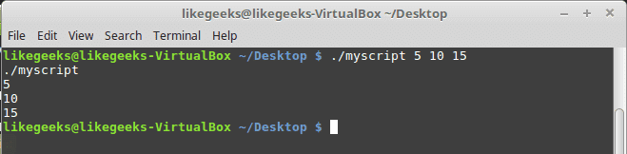
Este es otro ejemplo de cómo podemos usar dos parámetros y calcular la suma de ellos.
#!/bin/bash

total=$(( $1 + $2 ))

echo First passed parameter is $1.

echo Second passed parameter is $2.

echo Total is $total.
$ ./myscript 5 10
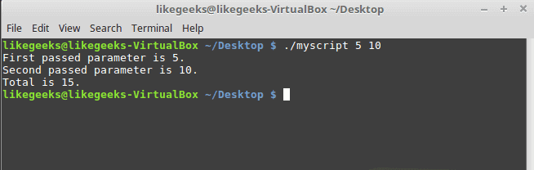
Los parámetros no están restringidos a números, podrían ser cadenas de caracteres como la siguiente:
#!/bin/bash

echo Hello $1, how do you do
./myscript Adam
El resultado es el esperado.
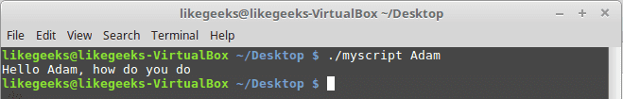
¿Qué pasa si nuestro parámetro contiene un espacio y queremos pasarlo como un valor? Supongo que sabes la respuesta de las publicaciones anteriores. La respuesta es utilizar comillas.
Si tú script requiere más de nueve parámetros, debes utilizar llaves de la siguiente forma $ {10}.

Verificar parámetros
Si no pasas los parámetros y tu código los espera, tu script se cerrará con un error.
Es por eso que deberíamos hacer una sentencia if para asegurarnos de que existen.
#!/bin/bash

if [ -n "$1" ]; then # If first parameter passed then print Hi

echo Hi $1.

else

echo "No parameters found. "

fi
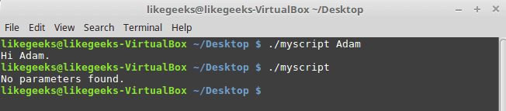

Contando parámetros
Para obtener la cantidad de parámetros pasados, puede utilizar esta variable ($ #).
#!/bin/bash

echo There were $# parameters passed.
./myscript 1 2 3 4 5
¿ves cuan impresionante es el scripting de bash de Linux? Esta variable también proporciona una forma geek para obtener el último parámetro. Mira este truco:
#!/bin/bash

echo Last passed parameter is ${!#}
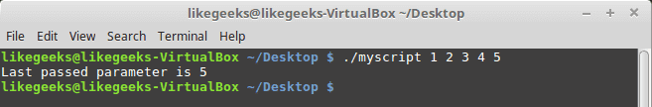

Iterar sobre los parámetros
La variable $ * contiene todos los parámetros como un solo valor.
La variable $ @ contiene todos los parámetros como valores separados, por lo que puede iterar sobre ellos.
Este código muestra cómo utilizarlos:
#!/bin/bash

echo "The first variable \$* method: $*"

echo "-----------"

echo "The second variable \$@ method: $@"
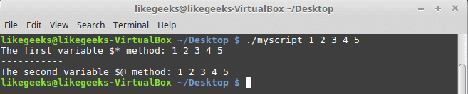
El resultado es el mismo, pero si quieres saber la diferencia mira el siguiente ejemplo:
#!/bin/bash

total=1

for var in "$*"; do

echo "\$* =======> #$total = $var"

total=$(($total + 1))

done

total=1

for var in "$@"; do

echo "\$@ =======> #$total = $var"

total=$(($total + 1))

done
Verifica el resultado para ver la diferencia:
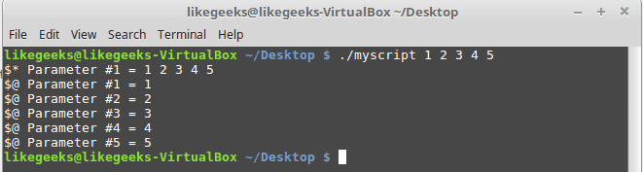
El resultado es bastante claro. Puedes usar cualquiera según tus necesidades.

Variable de desplazamiento de parámetros
El comando shift mueve cada parámetro de variable a la izquierda:
variable $ 3 ==> variable $ 2.
variable $ 2 ==> variable $ 1.
variable $ 1 ==> eliminada.
variable $ 0 ==> (el nombre del script) no se modifica.
Puede usar el comando shift para iterar sobre parámetros como se muestra a continuación:
#!/bin/bash

total=1

while [ -n "$1" ]; do # while loop starts

echo "#$total = $1"

total=$(($total + 1))

shift

done
Aquí, tenemos un ciclo while que comprueba la longitud de $ 1. Si $ 1 se convierte en cero, el ciclo se detiene. Y el comando shift está desplazando todos los parámetros pasados a la izquierda.
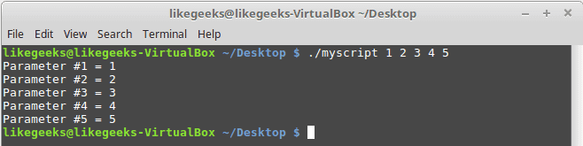
Ten cuidado al utilizar el comando shift, el parámetro desplazado se ha eliminado y no se puede recuperar.

Opciones de scripts de Bash
Las opciones son letras simples con un guion antes.
#!/bin/bash

echo

while [ -n "$1" ]; do # while loop starts

case "$1" in

-a) echo "-a option passed" ;; # Message for -a option

-b) echo "-b option passed" ;; # Message for -b option

-c) echo "-c option passed" ;; # Message for -c option

*) echo "Option $1 not recognized" ;; # In case you typed a different option other than a,b,c

esac

shift

done
$ ./myscript -op1 -op2 -op3 -op4
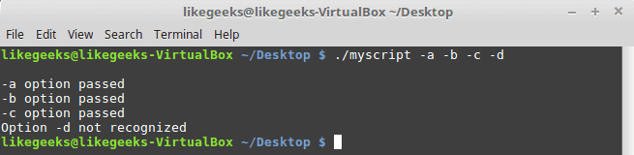
El código verifica las opciones. Si escribiste alguna, se ejecutarán los comandos adecuados.

Parámetros y opciones: Como separarlos
Algunas veces necesitas usar opciones y parámetros en el mismo script. Tienes que separarlos. Al hacer esto, le está diciendo al bash dónde están los parámetros y dónde están las opciones.
El doble guion (–) se utiliza para finalizar la lista de opciones. Después de que el shell ve el doble guion, las entradas restantes se tratan como parámetros y no como opciones.
#!/bin/bash

while [ -n "$1" ]; do # while loop starts

case "$1" in

-a) echo "-a option passed" ;; # Message for -a option

-b) echo "-b option passed" ;; # Message for -b option

-c) echo "-c option passed" ;; # Message for -c option

--)
shift # The double dash which separates options from parameters

break
;; # Exit the loop using break command

*) echo "Option $1 not recognized" ;;

esac

shift

done

total=1

for param in $@; do

echo "#$total: $param"

total=$(($total + 1))

done
$ ./myscript -a -b -c -- 5 10 15
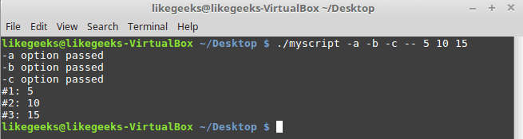
Como puedes ver en el resultado, todos los parámetros después del doble guion son tratados como parámetros y no como opciones.

Procesar opciones con valores
Cuando profundizas en la creación de scripts de bash de Linux, a veces necesitas opciones con valores de parámetros adicionales como las siguientes:
./myscript -a value1 -b -c value2
Debería haber una manera de identificar cualquier parámetro adicional para las opciones y poder procesarlo.
#!/bin/bash

while [ -n "$1" ]; do # while loop starts

case "$1" in

-a) echo "-a option passed" ;;

-b)
param="$2"

echo "-b option passed, with value $param"

shift
;;

-c) echo "-c option passed" ;;

# The double dash makes them parameters

--)
shift

break
;;

*) echo "Option $1 not recognized" ;;

esac

shift

done

total=1

for param in "$@"; do

echo "#$total: $param"

total=$(($total + 1))

done
Y si lo ejecutamos con estas opciones:
$ ./myscript -a -b test1 -d
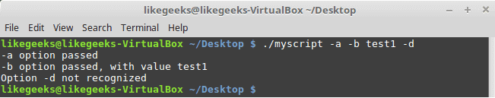
A partir de los resultados, puede ver que obtenemos el parámetro para la opción -b usando la variable $ 2.

Opciones estándar
Cuando inicies tu script de bash, puede elegir qué letra es la más adecuada para la opción que desees.
Sin embargo, hay algunas letras que se usan comúnmente en los programas de Linux.
Aquí está la lista de las opciones comunes:
-a Listar todos los elementos.
-c Obtener la cantidad de elementos.
-d Directorio de salida.
-e Expandir elementos.
-f Especificar un archivo.
-h Mostrar la página de ayuda.
-i Ignorar mayúsculas.
-l listar un texto.
-n Decir que no a una pregunta.
-o Para enviar la salida a un archivo o más.
-q No preguntar al usuario.
-r Procesar algo recursivamente.
-s Modo sigiloso.
-v Modo detallado.
-x Especificar el ejecutable.
-y Decir sí sin preguntar al usuario.
Si trabajas con Linux, muchas de estas opciones pueden resultarte familiares.
Es bueno seguir los estándares.

Obtener la entrada del usuario utilizando el comando read
Algunas veces necesitas datos del usuario mientras se ejecuta el script de bash.
El shell de bash utiliza el comando read para este propósito.
El comando read lee la entrada desde el STDIN (el teclado) o desde un descriptor de archivo y la almacena en una variable:
#!/bin/bash

echo -n "What's your name: "

read name

echo "Hi $name,"
La opción -n se usa para deshabilitar la nueva línea, por lo que puedes escribir tu texto en la misma línea..
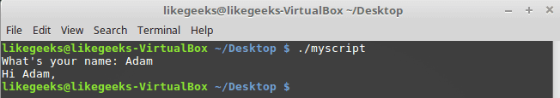
Puedes especificar entradas múltiples como se muestra a continuación:
#!/bin/bash

read -p "What's your name: " first last

echo "Your data for $last, $first…"
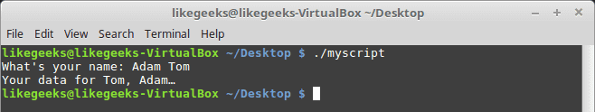
Si no especificas variables para el comando de lectura, todas las entradas se guardan en la variable REPLY.
#!/bin/bash

read -p "What's your name: "

echo Hello $REPLY,.
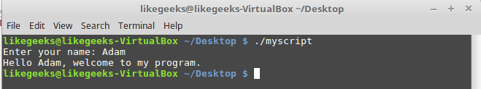
Puedes utilizar la opción -t para especificar un tiempo de espera para la entrada en segundos.
#!/bin/bash

if read -t 5 -p "What's your name: " name; then

echo "Hi $name, how are you?"

else

echo "You took much time!"

fi
Si no ingresas datos durante cinco segundos, el script ejecutará la sentencia else e imprimirá un mensaje de disculpas.
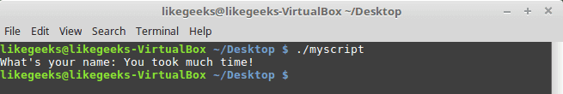

Leer contraseñas
En el scripting de bash de Linux, a veces no deseas que la entrada del usuario se muestre en la pantalla, como al ingresar una contraseña.
La opción -s oculta los datos ingresados en el comando read.
Los datos se imprimen realmente en la pantalla, pero el comando read hace que el color del texto sea del color de fondo del shell.
#!/bin/bash

read -s -p "Enter password: " mypass

echo "Your password is $mypass? "
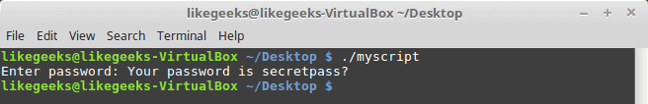

Leer archivos
El comando read puede leer archivos de una línea en cada llamada.
Si desea obtener todos los datos de archivo, puede obtener el contenido utilizando el comando cat y luego enviarlo al comando read utilizando un ciclo while de la siguiente manera:
#!/bin/bash

count=1

# Get file content then pass to read command by iterating over lines using while command

cat myfile | while read line; do

echo "#$count: $line"

count=$(($count + 1))

done

echo "Finished"
O podemos simplificarlo redireccionando el contenido del archivo al ciclo while de esta manera:
#!/bin/bash

while read line; do

echo $line

done <myfile
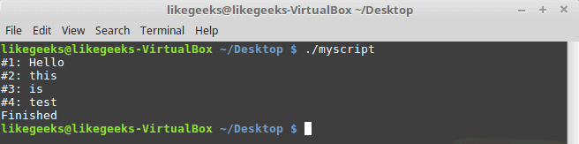
Pasamos el contenido del archivo al ciclo while e iteramos sobre cada línea e imprimimos el número de línea y el contenido, además, con cada iteración aumentamos el conteo en uno.
Espero que encuentres esta publicación acerca de los parámetros y opciones interesante. Espero vuelvas pronto.
Gracias.

